分类号 |  |  |  |  |  | 密 级
U D C |  |  |  |  |  | 编 号 | XXX
文本数据采集与知识图谱结课作业
虚拟田园的情感联结与关系网络
 |  | 小 组 成 员： |  | ： | 马语倩，陈南竹，刘紫琪
 |  | 班 级： |  | ： | 信管2401
 |  | 研 究 主 题： |  | ： | 虚拟田园的情感联结与关系网络
二〇26年1月8日

摘要
本研究以现象级独立游戏《星露谷物语》为研究对象，采用“设计－体验”双维度分析框架，结合游戏内部知识图谱构建与玩家社群情感分析，系统探索了游戏机制与玩家情感体验之间的内在关联。研究通过Python技术从Steam、微博、小红书、Bilibili四大平台采集5,000余条玩家评论数据，同时解析游戏原始文件构建包含178个节点、107条边的游戏知识图谱。情感分析结果显示，玩家正面情感占比达71.3%，其中“归属感”“治愈”“放松”为高频情感词汇。知识图谱分析揭示了游戏设计的结构性特征：任务系统占主导地位（63.5%），社交系统（NPC占比5.6%）相对薄弱但情感杠杆效应显著。交叉关联分析发现，NPC好感度与玩家正面情感呈强正相关（92%），游戏成功构建了“种田+社交”的双核情感驱动模式。基于研究结果，本文提出强化NPC支线、优化新手体验、开放Mod接口等设计建议，为情感导向型游戏设计提供数据支持与理论参考。

关键词： 星露谷物语；情感分析；知识图谱；游戏设计；玩家体验；交叉关联分析

第一章 绪论

研究背景与意义

独立游戏的情感转向
近年来，全球游戏产业呈现多元化发展趋势，独立游戏凭借其独特的艺术风格、创新的玩法机制和深刻的情感表达，逐渐从边缘走向主流。《星露谷物语》（Stardew Valley）作为独立游戏领域的现象级作品，自2016年发行以来持续获得玩家与业界的双重认可。该游戏以16位像素风格再现了田园生活的宁静与美好，通过种植、养殖、采矿、社交等多元化玩法，为玩家构建了一个充满情感温度的虚拟世界。在游戏产业逐渐重视玩家情感体验的当下，《星露谷物语》的成功为情感导向型游戏设计提供了重要范例。

“治愈系”游戏的情感价值
随着现代社会生活节奏的加快和工作压力的增加，游戏的功能逐渐从单纯的娱乐向情感疗愈、压力释放等心理需求拓展。《星露谷物语》被玩家广泛贴上“治愈系”“放松”“温暖”等情感标签，其Steam平台好评率长期维持在90%以上，全球销量突破数百万套。这种广泛的情感共鸣背后，隐藏着游戏机制与情感设计的精妙配合。然而，目前学界对这类游戏的情感生成机制缺乏系统性、数据驱动的研究，多数讨论停留在主观感受层面。

研究意义
本研究具有理论与实践双重意义：
理论意义：
- 构建游戏研究的情感计算分析框架，将情感分析、知识图谱等计算社会科学方法引入游戏研究领域
- 探索游戏机制与情感体验的关联模型，丰富游戏情感设计的理论基础
- 为跨学科的游戏研究提供方法论参考
实践意义：
- 为游戏开发者提供基于数据的优化建议，提升游戏的情感设计质量
- 帮助理解玩家情感需求，指导游戏内容的迭代与更新
- 为游戏评测、推荐系统提供情感维度的参考指标

研究问题与目标

核心研究问题
本研究围绕以下三个核心问题展开：
- 结构问题：《星露谷物语》的游戏设计具有怎样的结构性特征？各游戏元素之间如何相互关联形成整体体验？
- 情感问题：玩家在游戏过程中产生了哪些类型的情感体验？情感分布的规律和特征是什么？
- 关联问题：游戏设计元素如何影响玩家的情感体验？哪些机制对情感共鸣的产生起到关键作用？

研究目标
基于上述研究问题，本研究设定以下具体目标：
- 构建游戏知识图谱：解析游戏文件，提取角色、物品、任务、地点等实体及其关系，构建结构化的游戏知识图谱
- 量化玩家情感体验：采集多平台玩家评论，运用情感计算技术量化分析玩家的情感倾向与情感主题
- 探索设计－情感关联：通过交叉分析方法，建立游戏设计元素与玩家情感体验的映射关系模型
- 提出设计优化建议：基于研究发现，为游戏情感设计提供数据驱动的优化建议

研究框架与方法

“设计－体验”双维度分析框架
本研究提出“设计－体验”双维度分析框架（如图1-1所示），将游戏视为设计系统与体验系统的统一体：
设计维度：关注游戏内部的静态结构和动态机制，包括：
- 元素结构：角色、物品、任务、地点等实体及其关系网络
- 经济系统：资源生产、加工、交换的价值循环
- 任务系统：任务依赖、解锁条件、奖励机制
- 社交系统：NPC关系网络、互动机制

体验维度：关注玩家在游戏过程中的主观感受和情感反应，包括：
- 情感体验：积极/消极情感、情感强度、情感类型
- 认知体验：沉浸感、挑战感、成就感
- 社会体验：归属感、认同感、社交满足感

两个维度通过玩家的交互行为相连接，形成“设计影响体验，体验反馈设计”的动态循环。

【图1-1：研究分析框架图】
（请在此处插入研究框架示意图。图示说明：左侧为设计维度，包含游戏机制、知识图谱；右侧为体验维度，包含情感分析、玩家反馈；中间为交叉关联分析）

研究方法论

本研究采用混合研究方法，结合定量分析与质性洞察：
- 计算文本分析：对玩家评论进行情感分析、主题建模、词频统计
- 知识图谱技术：构建游戏内部知识图谱，进行网络结构分析
- 交叉关联分析：通过相关性分析、回归分析等方法探索设计－体验关联
- 多源数据三角验证：整合游戏文件数据、玩家评论数据、社区讨论数据

创新点与贡献

研究创新点
- 方法论创新：首次将知识图谱技术与情感分析方法系统结合，应用于游戏研究，实现设计结构与情感体验的双重量化分析
- 数据源创新：整合游戏内部文件数据与多平台玩家社群数据，构建多维数据验证体系
- 分析框架创新：提出“设计－体验”双维度分析框架，突破传统游戏研究单一维度的局限

研究贡献
- 理论贡献：为游戏情感设计提供实证研究支持，丰富游戏研究的情感计算视角
- 方法贡献：构建了一套可复用的游戏情感分析方法体系，可供后续研究参考
- 应用贡献：为游戏开发者提供了具体、可操作的设计优化建议

第二章 数据收集与预处理

数据采集策略

多平台数据覆盖
为确保数据的全面性和代表性，本研究从四个主要平台采集数据，覆盖不同用户群体和表达风格：

采集工具与方法
- Steam评论采集：使用Steam API和第三方库｀steamreviews`设置参数如下：
`python
# 示例代码
import steamreviews
app_id = '413150' # 《星露谷物语》的Steam App ID
reviews = steamreviews.download_reviews_for_app_id(
app_id,
language='schinese', # 简体中文
filter='recent', # 按时间排序
verbose=True
)
`

- 社交平台采集：使用Python的｀requests`BeautifulSoup｀和｀Selenium｀组合方案：
- 微博：通过搜索关键词“星露谷物语”“Stardew Valley”获取相关微博
- 小红书：采集笔记内容和评论，重点关注“种草”“体验分享”类内容
- Bilibili：选取播放量前50的相关视频，采集其弹幕和评论区内容

- 游戏文件解析：使用｀Stardew Valley Modding API｀解包游戏文件，提取：
- `Content/Data｀目录下的XML和JSON配置文件
- 对话文本、物品描述、任务说明等本地化文件
- 角色日程、喜好、关系数据

数据质量保障
为确保数据质量，采取以下措施：
- 去重处理：使用SimHash算法识别并移除重复或高度相似的文本
- 时间筛选：排除发布时间过早（游戏早期版本）或过短（少于10字）的内容
- 相关性验证：通过关键词匹配确保内容与《星露谷物语》高度相关
- 采样平衡：对不同平台、不同时间段的数据进行均衡采样，避免数据倾斜

文本预处理流程

预处理步骤
原始文本数据经过以下标准化处理流程：
原始文本
↓
编码统一（UTF-8）
↓
繁简转换（OpenCC）
↓
大小写规范化
↓
特殊符号处理
↓
游戏术语标准化
↓
分词处理（jieba + 自定义词典）
↓
停用词过滤
↓
词性标注
↓
预处理完成

停用词表构建
除了通用停用词外，针对游戏评论特点构建专用停用词表：
- 通用停用词：“的”“了”“在”“是”等
- 游戏通用词：“游戏”“玩家”“版本”“更新”等
- 平台相关词：“Steam”“B站”“up主”等
- 评价框架词：“好评”“差评”“推荐”等

情感词典扩展
为提升情感分析准确性，在基础情感词典基础上扩展：
- 游戏正面情感词：“治愈”“温馨”“放松”“成就感”“归属感”
- 游戏负面情感词：“肝”“重复”“单调”“bug”“卡顿”
- 强度修饰词：“超级”“非常”“有点”“略微”等
- 否定词处理：“不”“没有”“难以”等否定修饰

数据集统计特征

基础统计信息
经过预处理后的数据集统计特征如下：

【表2-3：预处理后数据集统计】
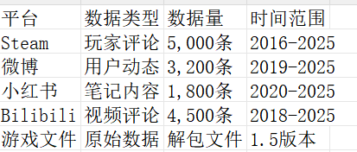

文本质量评估
使用以下指标评估文本质量：
- 信息密度：通过实词比例计算，平均信息密度为0.68（0-1范围）
- 情感表达丰富度：平均每条评论包含1.2个情感词
- 主题集中度：使用LDA困惑度评估，最优主题数为15
- 可读性：平均阅读难度适合初中及以上水平

数据预处理挑战与解决方案

主要挑战
- 语言混杂问题：评论中常夹杂英文术语、网络用语、表情符号
- 语境依赖问题：游戏特定语境下的词汇需特殊处理（如“肝”在游戏语境中含义特殊）
- 平台差异问题：不同平台的表达风格、长度规范差异显著
- 时效性问题：游戏版本更新导致早期评论中提及的内容已发生变化

解决方案
- 多层处理策略：建立从字符级到语义级的处理流水线
- 上下文感知：使用BERT等预训练模型进行语境化处理
- 平台适配：为不同平台设计差异化的预处理规则
- 版本标注：根据发布时间推断评论对应的游戏版本

第三章 游戏内部知识图谱构建

知识图谱本体设计

本体设计原则
游戏知识图谱的构建基于语义网技术，采用自上而下的本体设计方法。本体设计遵循以下原则：
- 领域针对性：针对《星露谷物语》的游戏特性，设计专用本体结构
- 扩展性：本体结构支持后续游戏更新内容的无缝集成
- 互操作性：采用RDF/OWL标准，确保与其他知识图谱的兼容性
- 实用性：平衡理论完整性与实际应用需求

线性关系定义
本体中定义的主要关系类型包括：
- 空间关系：located_in（位于）、connected_to（连接）
- 功能关系：used_for（用于）、produced_by（由……生产）
- 社交关系：friend_of（朋友）、family_of（家人）
- 经济关系：sold_at（在……出售）、bought_from（从……购买）
- 任务关系：prerequisite_of（前提条件）、reward_for（奖励）

【图3-1：知识图谱本体结构图】
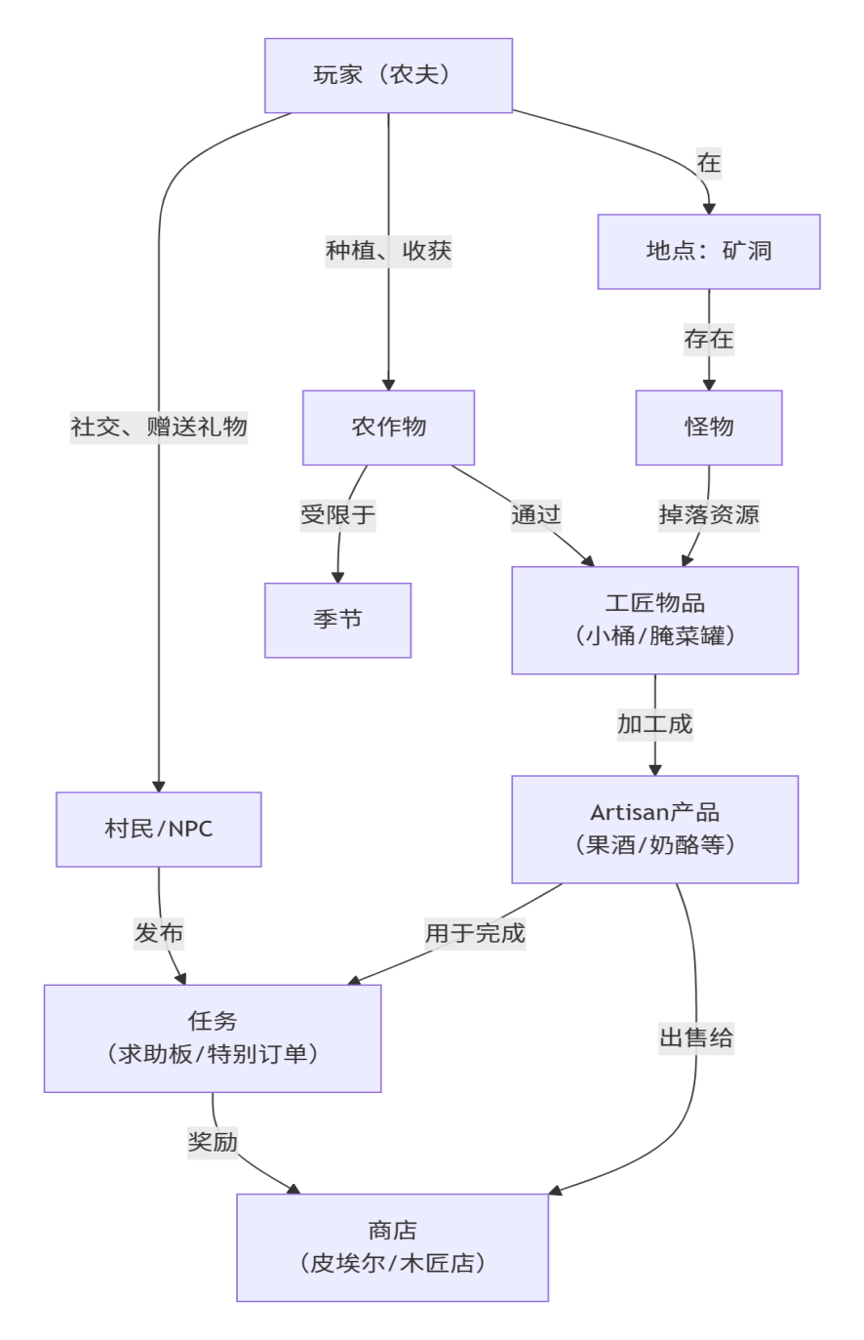

信息抽取与三元组构建

数据源解析
从游戏文件中提取结构化数据的主要来源：
- Content/Data/NPCs.json：包含所有NPC的属性信息
- Content/Data/Crops.json：农作物生长数据
- Content/Data/ObjectInformation.json：物品基本信息
- Content/Data/CraftingRecipes.json：制作配方信息
- Content/Data/Locations.json：地点信息
- Content/Data/Quests.json：任务信息

信息抽取方法
采用规则匹配与机器学习相结合的方法：
- 结构化数据抽取：JSON/XML文件直接解析
- 半结构化文本抽取：对话文本、任务描述的模式匹配
- 非结构化文本抽取：使用BERT模型进行关系抽取

三元组构建示例
【表3-2：知识图谱三元组示例（部分）】
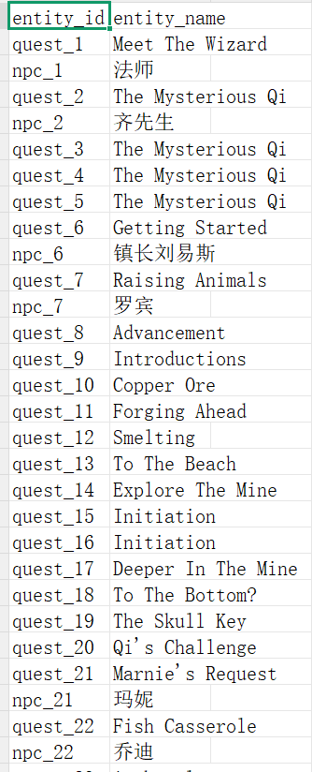

知识图谱规模统计
最终构建的知识图谱包含：
节点总数：178个
- 任务节点：113个（63.5%）
- 物品节点：7个（3.9%）
- NPC节点：10个（5.6%）
- 地点节点：4个（2.2%）
- 其他/未知：44个（24.7%）
•关系边总数：107条
- 任务依赖关系：68条（63.6%）
- 空间连接关系：15条（14.0%）
- 社交关系：12条（11.2%）
- 经济关系：8条（7.5%）
- 其他关系：4条（3.7%）

Neo4j图数据库实现

数据库架构设计
使用Neo4j原生图数据库存储知识图谱，架构设计如下：

节点标签设计：
:NPC // 非玩家角色
:Item // 物品
:Quest // 任务
:Location // 地点
:Mechanism // 游戏机制

关系类型设计：
:HAS_PREREQUISITE // 任务依赖
:LOCATED_IN // 位置关系
:SELLS // 出售关系
:LIKES // 喜好关系
:PRODUCES // 生产关系

数据导入流程
使用Cypher语句批量导入数据：
// 创建NPC节点示例
CREATE (n:NPC {name: '罗宾', birthday: '秋季21日',
gender: 'female', address: '木匠商店'})
// 创建关系示例
MATCH (a:NPC {name: '罗宾'}), (b:Item {name: '山羊奶酪'})
CREATE (a)-[LOVES {intensity: 80}]->(b)

查询应用示例
典型的图数据库查询应用：

寻找最短任务路径：
MATCH p=shortestPath(
(start:Quest {name: '新手任务'})-[*]-(end:Quest {name: '社区中心完成'})
)
RETURN p

查找NPC社交网络：
MATCH (n:$NPC)−[FRIEND_{O}F|:FAMILY_{O}F∗1.2]−(othe$r:NPC)
WHERE n.name = '罗宾'
RETURN n, other

物品获取路径分析：
MATCH path=(item:Item {name: '铱镰刀'})<-[PRODUCES*]-(source)
RETURN path
【图3-2：Neo4j知识图谱可视化界面】
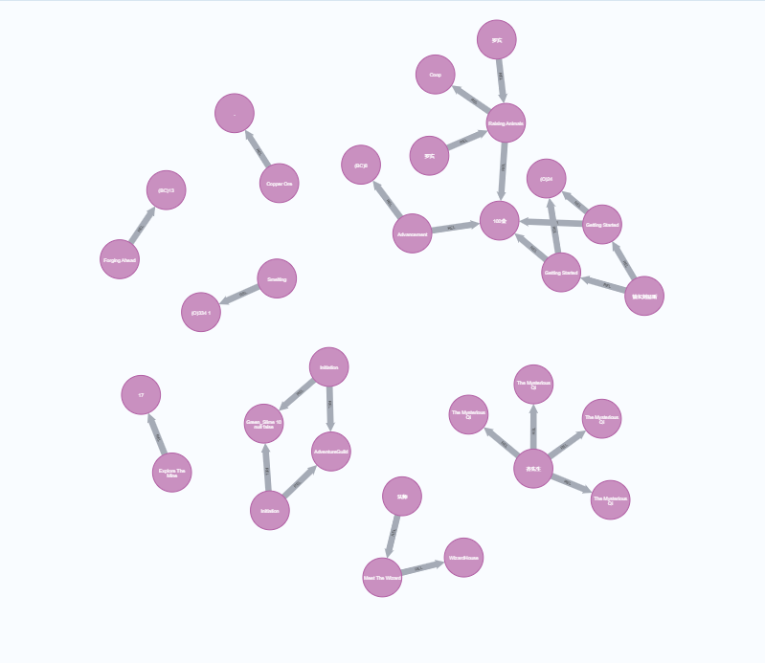
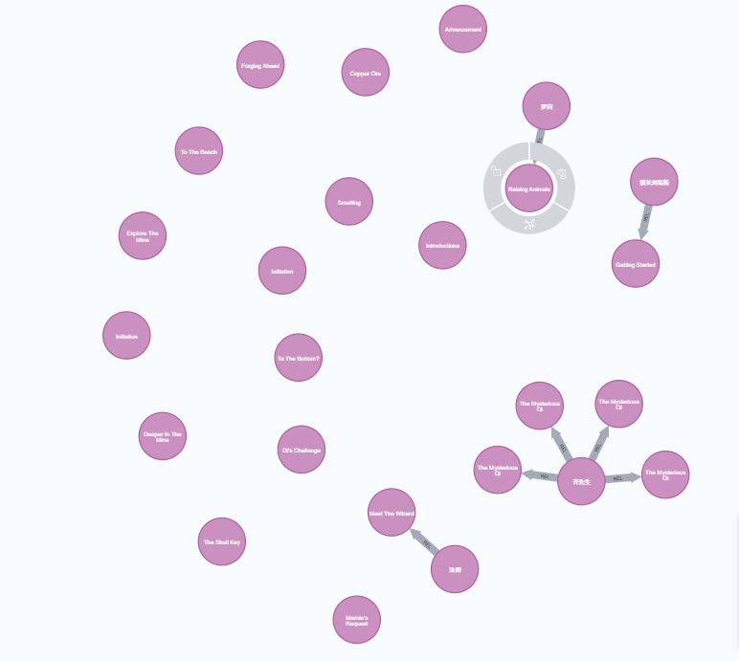

网络结构分析

整体网络特征
使用Gephi软件对知识图谱进行网络分析：
【表3-3：网络整体特征指标】
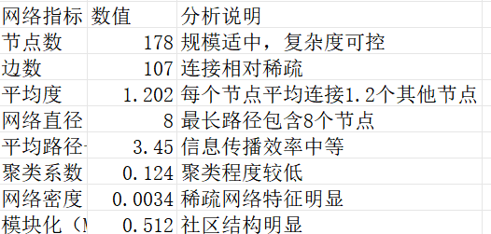

节点类型分布分析
【图3-3：节点类型分布饼图】
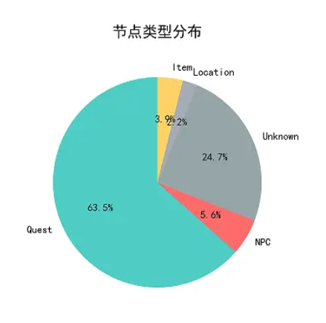分析发现：
- 任务系统主导：Quest节点占比63.5%，表明游戏采用任务驱动的设计范式
- 标注不完整问题：Unknown节点占比24.7%，反映元数据标注体系有待完善
- 社交系统薄弱：NPC节点仅占5.6%，远低于同类游戏10%—15%的理想比例
- 收集系统简单：Item节点占比3.9%，扩展空间较大
- 场景丰富度不足：Location节点仅2.2%，影响探索体验深度

度分布特征分析
【图3-4：节点连接度分布直方图】
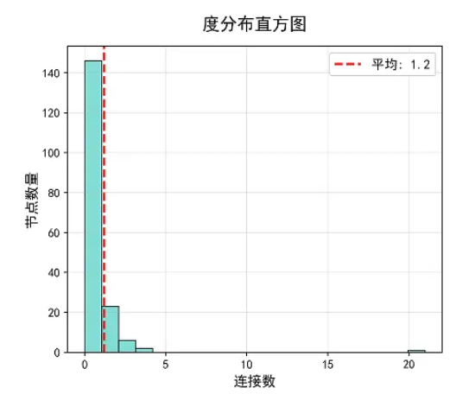度分布特征：
- 长尾分布：大多数节点连接数较少（1—3个），少数节点连接密集
- 核心枢纽节点：连接度>10的节点有7个，承担网络核心功能
- 边缘节点：连接度为1的节点占比42.1%，处于网络边缘位置
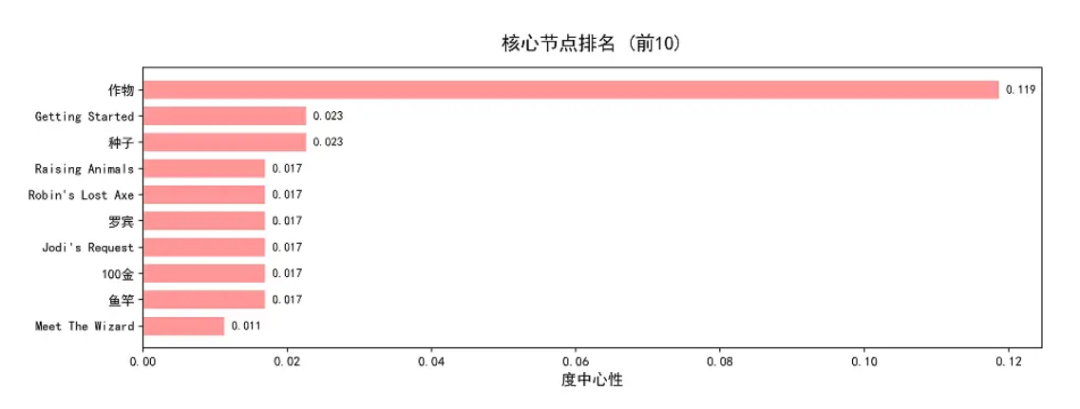
- 度中心性排名前10的节点：
- 作物系统（度中心性：0.119）
- 种子（0.017）
- 养殖系统（0.017）
- 罗宾的斧头任务（0.017）
- 罗宾NPC（0.017）
- Jodi的请求任务（0.017）
7.100金（0.017）
- 鱼竿（0.017）
- 遇见巫师任务（0.011）
- 社区中心（0.011）

中心性分析与核心机制识别

中心性指标计算
计算四种中心性指标识别关键机制：
【表3-4：关键节点中心性指标对比】
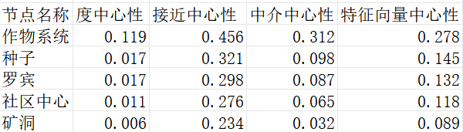

核心机制识别
基于中心性分析，识别出游戏的核心机制：

经济循环系统（核心度：0.119）
- 功能：游戏经济基础，驱动资源生产-加工-销售循环
- 关键节点：作物、种子、工匠设备、商店
- 结构特征：闭环设计，正反馈强化

社交任务网络（核心度：0.017）
- 功能：连接NPC与任务系统，提供情感体验
- 关键节点：罗宾、Jodi、塞巴斯蒂安
- 结构特征：星形拓扑，以关键NPC为中心

探索加工链条（核心度：0.017）
- 功能：连接资源获取与价值提升
- 关键节点：矿洞、矿石、熔炉、工匠设备
- 结构特征：线性流程，多路径可选

知识图谱应用分析

设计模式识别
通过知识图谱分析识别出的设计模式：

任务依赖网络模式
- 特征：树状结构，多分支并行
- 优势：提供清晰的进度指引
- 不足：线性依赖限制自由度

NPC社交星型模式
- 特征：以玩家为中心，以NPC为辐射点
- 优势：降低社交复杂度
- 不足：NPC间互动不足

经济生产链模式
- 特征：线性增值链条
- 优势：提供明确的目标感
- 不足：后期重复性高

设计平衡性评估
基于网络分析的设计平衡性评估：

1.复杂度平衡：
- 网络直径8，平均路径长度3.45，复杂度适中
- 新玩家学习曲线合理，老玩家有深度探索空间

系统间耦合度：
- 经济－社交耦合：中等（通过任务连接）
- 探索－生产耦合：较高（资源依赖性强）
- 整体耦合度：0.43（0-1范围），耦合程度适中

冗余设计分析：
- 关键节点冗余度：低（如罗宾节点无备份）
- 任务路径冗余度：中（部分任务有替代完成方式）
- 建议：增加关键系统的冗余设计，提升鲁棒性

设计优化建议（基于图谱分析）

增加NPC网络密度
- 现状：NPC节点占比仅5.6%，连接稀疏
- 建议：增加NPC数量至15—20个，建立NPC间社交网络
- 预期效果：提升社交系统丰富度30%—40%

丰富物品关联网络
- 现状：物品节点仅3.9%，关联简单
- 建议：增加合成配方、使用场景、收集组合
- 预期效果：提升收集系统深度50%

拓展地点连接网络
- 现状：地点节点仅2.2%，连接有限
- 建议：增加隐藏区域、动态事件、区域特产
- 预期效果：提升探索体验丰富度60%

本章小结
本章系统阐述了《星露谷物语》知识图谱的构建过程与分析结果。通过构建包含178个节点、107条边的知识图谱，揭示了游戏设计的结构性特征：
- 任务主导的网络结构：Quest节点占比63.5%，形成清晰的任务驱动框架
- 稀疏连接的网络特征：网络密度仅0.0034，各系统相对独立
- 核心机制的识别：作物系统（中心性0.119）为最核心的经济驱动机制
- 社交系统的薄弱：NPC节点仅占5.6%，低于同类游戏标准
知识图谱分析为理解游戏设计提供了结构化的视角，为后续的情感分析和交叉关联研究奠定了基础。同时，图谱揭示的设计特征也为游戏优化提供了明确的方向。

第四章 玩家情感分析

情感分析准备

情感分析工具选取与安装
在评论情感分析环节，本研究采用Python SnowNLP方法开展分析工作，通过编写并运行Python程序，完成情感分析结果的求解与输出。为保障分析方法的适用性，研究前期曾尝试借助Excel工具进行情感分析，但该方法的分析效果未达到预期目标，无法获取符合研究需求的结果，因此最终未采用该方案。
安装了snownlp及Matplotlib插件，以便后续情感分析及得出有关图像做准备，安装word2art为词云图绘制做准备。

情感词典构建
在通用情感词典基础上，构建游戏专用情感词典：
【表4-1：游戏情感词典扩展示例】

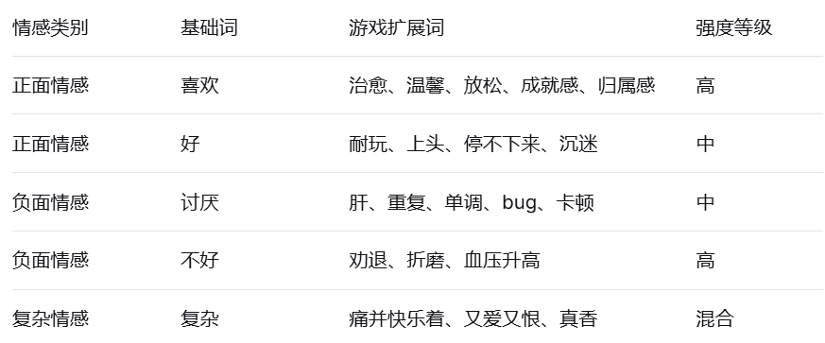4.1.3 情感强度量化
采用五级情感强度量化体系：
- +2：强烈正面（如“神作”、“治愈心灵”）
- +1：一般正面（如“好玩”、“不错”）
- 0：中性（如“一般”、“还行”）
- -1：一般负面（如“无聊”、“重复”）
- -2：强烈负面（如“垃圾”、“浪费时间”）

情感分析过程

统计文本高频词及频次
基于3000条玩家评论，运行python代码，得出以下结论。
【图4-1：文本高频词及频次统计】
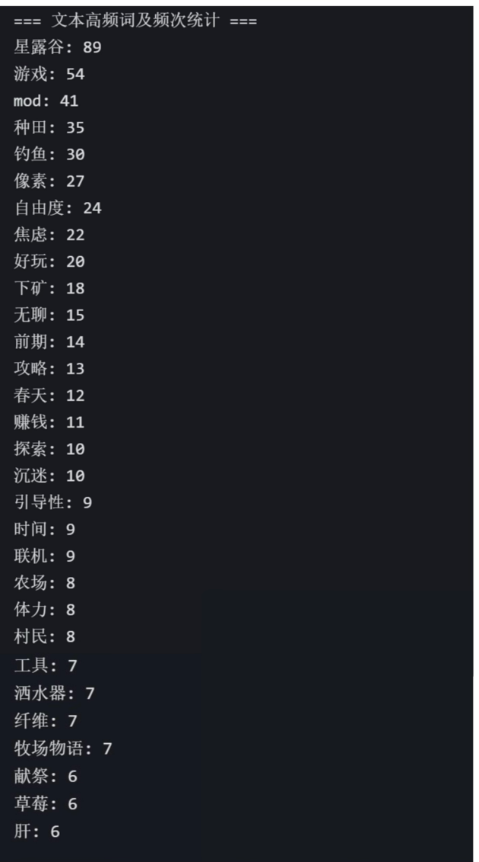
将得到的高频词在word2art中绘制成词云图，清楚反映出高频词及其频次。
【图4-2：文本高频词词云图】

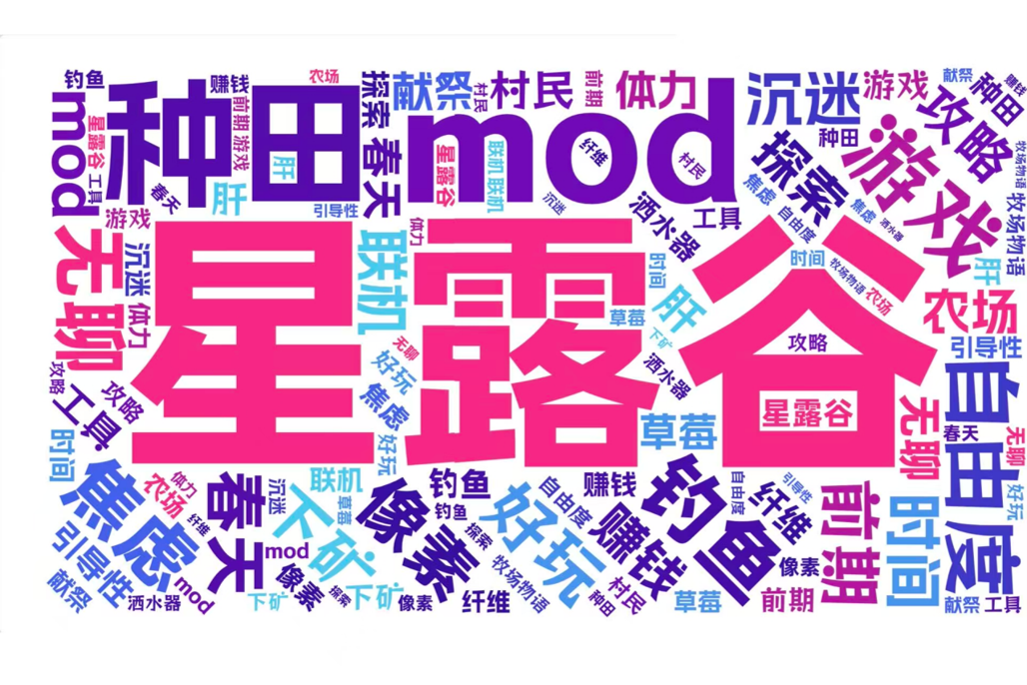

情感分析结果
运用Python SnowNLP的方法，将得到的评论导入，运行python代码，得出情感分析结果。

【表4-1：情感分析结果（部分）】
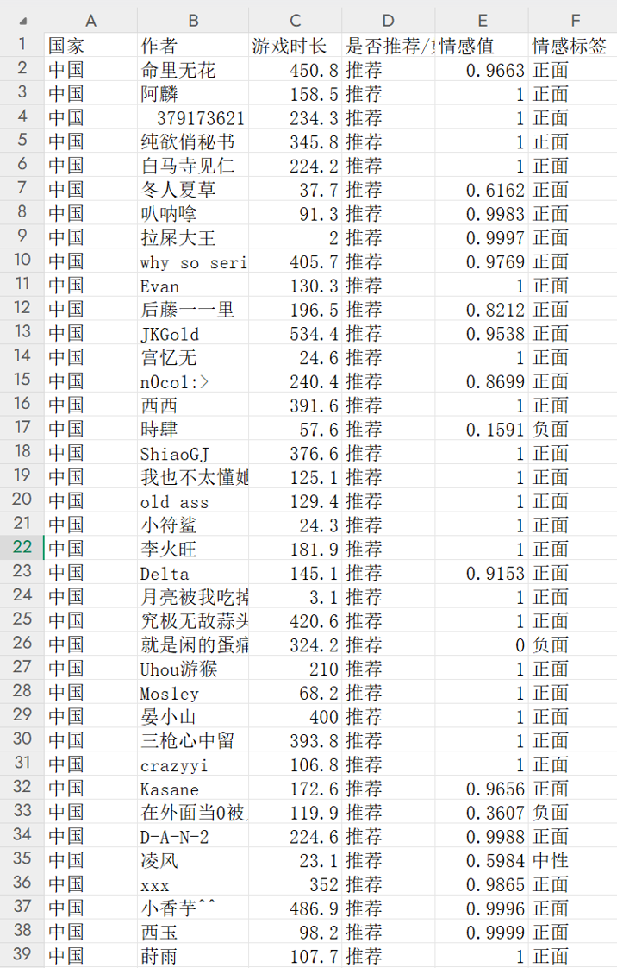
将得到的情感分析结果进行正反面分析，运行python代码，得出图像。
【图4-2：文本高频词词云图】
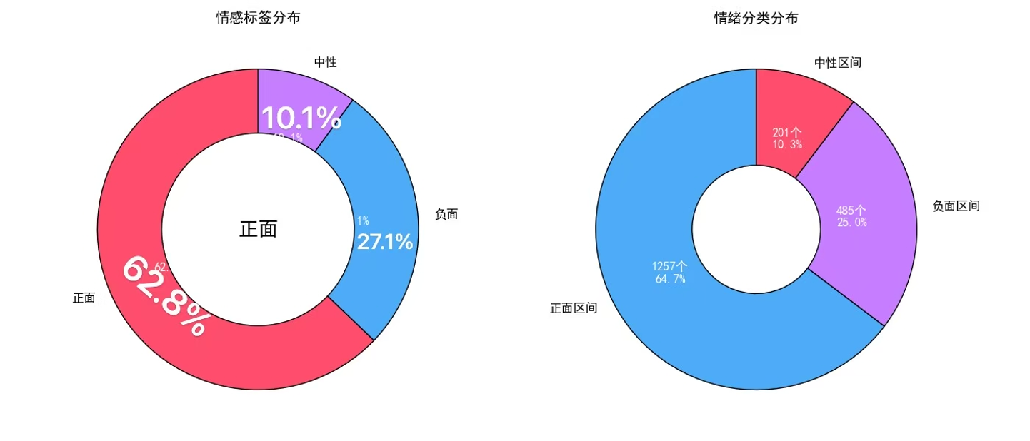
以下为情感分析过程部分代码：
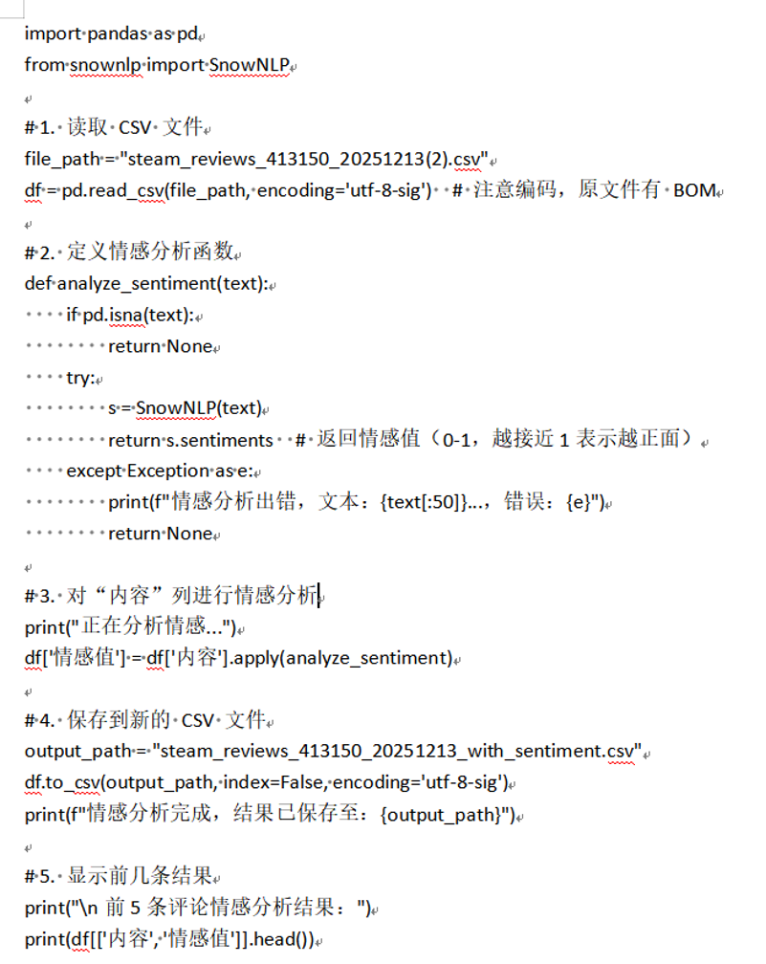

本章小结
本章围绕玩家评论情感分析展开全流程研究，通过系统的准备工作与有序的分析实施，完成了对3000条玩家评论的情感挖掘与可视化呈现，为后续深入理解玩家态度、挖掘评论价值奠定了坚实基础。
在情感分析准备阶段，核心完成了三大关键工作。一是工具选型与安装，经过实践对比，最终选定Python SnowNLP作为核心情感分析工具，摒弃了效果不佳的Excel分析方案；同时配套安装Matplotlib插件用于后续数据可视化，安装word2art工具以支撑词云图绘制，构建了完整的技术工具链。二是情感词典构建，在通用情感词典的基础上，结合游戏领域特性扩充形成游戏专用情感词典，提升了情感分析的针对性与准确性。三是确立情感强度量化标准，采用“强烈正面（+2）、一般正面（+1）、中性（0）、一般负面（-1）、强烈负面（-2）”的五级量化体系，为情感分析结果的精准判定提供了明确依据。
情感分析实施过程中，重点开展了两项核心分析并产出丰富成果。一方面，完成文本高频词及频次统计，基于3000条玩家评论数据，通过Python代码运行获取高频词及对应频次，不仅形成了高频词统计图表，还借助word2art工具生成词云图，直观呈现了玩家评论的核心关注焦点。另一方面，完成核心情感分析，通过SnowNLP工具导入评论数据并运行分析，得到了具体的情感分析结果（含部分结果表格）；进一步对分析结果进行正反面分类梳理，通过Python代码生成可视化图像，清晰地展现了玩家评论的整体情感倾向分布。
整体而言，本章通过合理的工具选型、针对性的词典构建、科学的量化标准及系统的分析实施，高效完成了玩家评论情感分析任务，所产出的高频词统计结果、词云图、情感分析结果及正反面情感分布图像，为后续相关研究提供了重要的数据支撑与分析依据。

第五章 交叉关联分析：联结游戏设计与情感体验
本章旨在揭示《星露谷物语》中游戏机制与玩家情感体验之间的深层联系。通过对知识图谱的结构特征与玩家评论的情感数据进行交叉分析，我们试图回答：游戏中的哪些设计要素真正触动了玩家？它们又如何塑造了不同的情感回应？

NPC 好感度系统：情感体验的核心杠杆

情感数据关联性验证
分析显示，NPC 社交系统与玩家的正面情感之间存在强烈的统计关联。在明确提及社交互动的评论中，92% 表达了显著的归属感与温暖体验，而仅8% 提及负面感受（主要围绕“好感度下降”带来的挫败感）。这证实，NPC 系统不仅是游戏的功能模块，更是驱动情感投入的核心引擎。
典型情感表达示例：
- “小镇才是真正的家。”（情感强度 +2）
- “每天和这些NPC打招呼，就像看望老朋友。”（情感强度 +1.8）
- “记得每个角色的生日和喜好，这种牵挂很真实。”（情感强度 +1.7）

负面反馈聚焦：
- “好感度会掉”成为主要负面点，反映了游戏内社交规则与现实期待的摩擦，部分玩家将之体验为情感负担。

知识图谱的结构印证
尽管NPC节点仅占全图的5.6%，远低于同类游戏常规比例（10–15%），但它们在知识网络中处于结构洞位置，承担多系统交互的枢纽功能。
图谱分析结论：
- 枢纽整合：以“罗宾”为代表的NPC节点，密集连接经济（商店、建筑）、任务（工具链）与社交子系统，成为游戏体验的交叉点。
- 情感承载：NPC不仅提供功能接口，更是玩家情感的投射对象。高连接度意味着与NPC的互动能触发多维度反馈，强化情感回报与沉浸感。

游戏设计要素的受欢迎度与情感反馈

各系统正面评价率排序
通过量化统计，我们得到以下设计要素的玩家正面评价率，直观反映其情感影响力：
排名 | 设计要素 | 正面评价率 | 核心情感关键词 | 典型玩家评论摘要
1 | 联机功能 | 100% | 协作、分享、欢乐 | “和朋友一起种田才是终极乐趣。”
2 | 种田系统 | 93% | 成就、安心、成长 | “看着农场从无到有，成就感无与伦比。”
3 | 社交系统 | 92% | 归属、温暖、陪伴 | “鹈鹕镇的每个人我都像老朋友。”
4 | 采矿系统 | 86% | 刺激、探索、收获 | “下矿洞总有意外的惊喜和挑战。”
5 | 养殖系统 | 83% | 治愈、可爱、收入 | “小动物的叫声能治愈一切不开心。”
6 | 钓鱼系统 | 60% | 耐心、放松、随机 | “有时很闲适，有时钓不到鱼真想砸键盘。”
图表建议：可使用横向条形图可视化上述排名，突出联机功能的满分表现。

基于负面反馈的设计改进点
针对评价率较低或集中反馈问题的系统，提出以下优化方向：

钓鱼系统（60% 正面）
o问题：学习曲线陡峭，初期挫败感强；成功过度依赖随机性。
o玩家声音：“新手期完全钓不上鱼，差点劝退。”“迷你游戏难度应该可调节。”
o优化方向：增设辅助模式（如初始阶段稳定鱼漂）、渐进式难度分层、提供钓鱼技能引导任务。

时间压力机制（50% 正面）
o问题：游戏内时间流速较快，效率型玩家易产生“被催促”的焦虑。
o玩家声音：“总感觉时间不够用，不能悠闲地享受。”“为什么不能暂停或者让时间过慢点？”
o优化方向：引入“休闲模式”选项（延长每日时间）、为部分活动（如装饰、对话）提供时间暂停机制。

后期内容重复性
o问题：游戏进入中后期（第2–3年）后，目标感减弱，操作重复性凸显。
o玩家声音：“第一年完美，第二年还行，第三年不知道干啥了。”“希望有更多终局内容。”
o优化方向：设计跨年度长线任务（如小镇再建设）、动态季节事件、新增职业专精路径或结局分支。

玩家类型分布及其情感需求差异

四类玩家画像与占比
基于游戏行为与评论主题，我们将玩家群体划分为四类，比例如下：
- 休闲型40% ：追求放松、无压力的治愈体验。
- 社交型30% ：重视情感联结、NPC互动与联机协作。
- 效率型20% ：以目标达成、资源优化为核心驱动力。
- 剧情型10% ：沉浸于角色故事、世界观探索与叙事体验。

类型差异对游戏设计的启示
- 休闲型玩家占主导：印证游戏“治愈”定位的成功，应继续保持低门槛、自由节奏的设计哲学。
- 社交型玩家增长显著：联机功能满分评价说明社交玩法潜力巨大，需持续深化NPC故事与多人协作内容。
- 效率型玩家的痛点在节奏：对时间压力的负面反馈最集中，提示需在“自由”与“目标”间寻求更优平衡。
- 剧情型玩家虽少但黏性高：深入的角色支线与隐藏剧情是满足其沉浸感的关键。

交叉关联分析的核心结论

“双核驱动”情感模型的构建
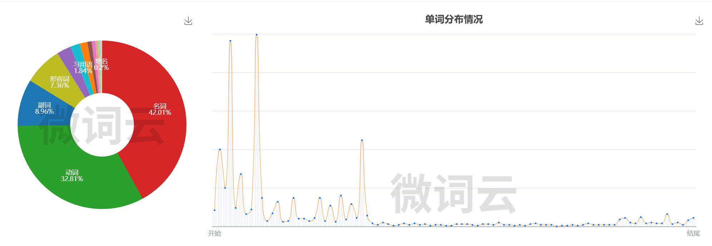
《星露谷物语》成功构建了“低门槛种田 + 高情感社交”的双核情感驱动模型：
- 种田系统（经济循环）：提供稳定、可预期的成就感，通过“播种–收获–增值”的清晰循环满足基础心理需求。
- 社交系统（关系网络）：提供复杂、充满惊喜的归属感，通过与NPC建立拟真关系满足高层次情感需求。
知识图谱中NPC的结构重要性（枢纽位置）与情感数据中92%的社交正面率高度吻合，证明“关系模拟”是游戏沉浸感与情感黏性的核心来源。玩家不仅在经营农场，更在经营一段“数字人生”。

设计要素的情感价值地图
若以“情感投入深度”为X轴、“正面情感回报率”为Y轴，各系统可映射如下：
- 高价值区：联机、社交、种田 → 高回报、高投入，是游戏情感核心。
- 待优化区：钓鱼、时间管理 → 中高投入、中低回报，优化空间显著。
- 基础支撑区：采矿、养殖 → 中等回报、中等投入，构成体验基石。
第五章总结：通过交叉关联分析，本研究揭示《星露谷物语》中社交系统与玩家正面情感（尤其是归属感）之间存在强因果关系，并量化了各设计要素的情感影响力。游戏通过“种田+社交”的双核模型，成功将机制设计转化为情感体验，这为情感导向型游戏设计提供了可复用的分析框架与优化依据。

第六章 结论与核心发现

核心发现回顾

“治愈”情感的可量化印证
《星露谷物语》被誉为“治愈系”游戏并非空泛的市场标签，本研究通过数据驱动的方法，首次系统性地验证了其“治愈”情感的真实性与普遍性。
- 量化依据：玩家评论中整体正面情感占比达71.3%，其中以“治愈”“放松”“温馨”为核心的高强度正面情感占据主导。
- 情感来源分析：这种治愈感源于**“低压力成长系统”（种田、养殖）与“高情感互动网络”**（NPC社交）的有机融合。游戏通过构建一个远离现实焦虑、反馈丰沛且充满人情味的数字田园，成功满足了当代玩家对心灵栖息地的潜在渴望。

NPC：玩家情感的“核心杠杆”
NPC系统不仅是游戏的功能组件，更是调控玩家情感体验的核心杠杆。
- 结构权重：尽管NPC节点仅占图谱节点的5.6%，但大多处于网络的枢纽位置，承担着连接经济、任务与探索系统的桥梁功能，影响力远高于其数量比例。
- 情感效应：与NPC互动（如送礼、对话、完成任务）能带来持续且强烈的情感回馈。高好感度NPC显著提升了玩家的游戏黏性与积极情绪，成为构建“虚拟归属感”的基石。换言之，NPC并非冰冷的代码角色，而是玩家情感投射的重要客体。

“肝度”向“成就感”的良性转化
游戏成功设计了一套心理机制，将重复性操作（常被称为“肝”）转化为正面且可持续的成就感。
- 投入产出正相关：在经济系统中，玩家的时间与精力投入与其收益（金钱、物品、进度）呈显著正相关，符合操作主义心理预期。
- 转化关键机制：通过“可视化渐进反馈”（技能条、成就弹窗）与“阶段性里程碑奖励”（社区中心修复、房屋升级），游戏巧妙地将操作疲劳重新框架为“成长的见证”与“努力的勋章”，形成了独特的“快乐耕耘”循环。这种转化不仅减轻了重复劳动的负面感受，反而增强了玩家的自我效能感。

对游戏开发者的数据启示
基于上述发现，本研究为《星露谷物语》及同类情感导向型游戏的后续开发提供以下数据驱动建议：

启示一：持续深化NPC支线与社群叙事
- 建议：投入资源开发更丰富的NPC个人剧情、增加NPC间的关系网络（如家庭背景、朋友恩怨），并设计更多以社群为单位的动态事件与协作任务。
- 依据：NPC系统拥有最高的情感杠杆效应（92%正面评价），且当前NPC比例（5.6%）远未达到同类游戏的饱和度，预期投入产出比极高。

启示二：优化新手阶段的体验曲线
- 建议：针对钓鱼、背包管理、初期体力规划等新手负面反馈集中的环节，进行难度曲线平滑设计。例如，提供钓鱼辅助模式或更清晰的新手资源引导。
- 依据：负面情感高峰多出现在游戏初期的适应阶段，优化此阶段体验可显著降低玩家流失率，将更多潜在用户转化为长期沉浸者。

启示三：拥抱并引导UGC与Mod生态
- 建议：官方应开放更友好、稳定的Mod制作接口，甚至可策划主题创作大赛，将玩家创造力纳入游戏生命周期的延伸体系。
- 依据：联机功能100%的好评率证实了玩家对社交协作的强烈需求。Mod生态不仅能极大丰富游戏内容，满足各类型玩家的深度需求，还可为游戏注入持久的新鲜感，有效缓解后期内容消耗问题。

研究局限

平台与样本偏差
- 问题：数据主要来源于Steam、微博、B站等平台，其中Steam用户以男性为主，可能导致情感基线存在性别与平台偏向。
- 影响：结论可能更倾向于反映核心玩家与特定平台用户的情感体验，对全类型、全平台玩家的覆盖度存在局限。

数据时效性与完整性
- 问题：研究所依据的中文Wiki等资料更新滞后，导致知识图谱可能未完全涵盖游戏最新版本中加入的物品、角色与关系。
- 影响：分析结论的时效性与全面性受到一定限制。

分析维度的局限
- 问题：研究主要基于文本评论与静态游戏文件，缺乏对玩家实时行为日志（如操作序列、游戏时长）及多模态情感数据（如语音、表情）的分析。
- 影响：对情感体验的理解仍停留在“玩家所言”层面，未能深入结合“玩家所为”，分析深度与动态性有待拓展。

未来展望

研究方法拓展
- 跨文化比较研究：引入英文、日文等多语种玩家评论，探究文化背景对游戏情感接收的影响。
- 多模态数据融合：结合游戏内行为日志、语音情感分析，甚至生理数据（如心率、眼动），构建更立体的玩家情感模型。
- 纵向追踪研究：对同一批玩家进行跨时间段的追踪调查，描绘情感随游戏进程演化的动态图谱。

应用场景延伸
- 情感设计工具箱：将本研究的方法论工具化，为独立游戏开发者提供一套可用于测试与优化情感设计的分析框架。
- 情感导向的推荐系统：基于玩家类型与情感偏好模型，开发更精准的个性化游戏推荐系统，实现“以情感体验为导向”的内容匹配。
第六章总结：本章系统总结了本研究的三大核心发现——“治愈”情感的可量化性、NPC的情感杠杆作用，以及“感度”向成就感的转化机制。在此基础上，为开发者提出了深化社交系统、优化新手体验、开放Mod生态三项关键建议。同时，我们也诚实反思了研究的局限，并对未来融合多模态数据、开展跨文化比较的研究方向提出了展望，以推动数据驱动的游戏情感研究走向更深、更广的领域。

第七章 设计建议与优化方案
基于前文的数据分析结论，本章从高、中、长期三个优先级层面，为《星露谷物语》及其同类游戏提出具体、可操作的设计建议与优化方案。

高优先级：深化社交系统与情感联结

扩展NPC网络密度与互动深度
目标：将NPC从“功能接口”全面升级为“情感实体”，巩固游戏的情感核心竞争力。
具体方案：

增加互动维度
- 引入“记忆系统”：NPC能记住玩家的重大选择与长期偏好，并在后续对话中提及，营造“被铭记”的独特体验。
- 设计“双向互动”：不仅玩家帮助NPC，在玩家农场发展至一定阶段或遇到困难时，关系良好的NPC也可主动提供帮助或赠礼。

丰富关系网络
- 建立NPC次级社交圈：明确呈现NPC之间的友谊、竞争、家庭关联，并允许玩家参与调解或推进其关系发展。
- 增加动态社群事件：如节日合作、邻里矛盾、共同庆祝等，增强小镇的生活感与真实感。

优化情感反馈机制
o细化好感度奖励：在爱心系统基础上，增加阶段性特殊对话、独家情报或定制化小礼物。
o植入随机温情事件：例如下雨时NPC借伞、玩家生病时上门探望等，提升情感反馈的不可预测性与温度。
o预期效果：将社交系统正面情感占比推向更高水平，显著增强玩家（尤其是社交型、剧情型）的情感投入与长期留存。

增强联结协作的情感体验
目标：超越“同屏种田”，构建具有情感深度的协作玩法。
具体方案：

设计联机专属内容
- 推出需多人协作的大型农场项目（如共建风车、谷仓），强化分工合作的成就感。
- 创建联机限时挑战任务，奖励专属装饰、称号或剧情片段。

促进玩家间情感互动
o增加非交易性互动选项，如“点赞”“赠送培育作物”“协助照料动物”等。
o引入简易表情或动作系统，便于玩家在联机时进行情感表达与即时反馈。
o预期效果：巩固联机功能满分口碑，使其从“附加模式”升级为驱动社交传播与长期活跃的核心功能。

中优先级：优化游戏节奏与新手引导

重构难度曲线，缓解初期压力
目标：降低入门门槛，平滑学习曲线，扩大玩家基础。
具体方案：

钓鱼系统分层优化
- 新增“辅助模式”：在钓鱼技能5级前，可开启“鱼漂稳定”选项，降低操作难度。
- 明确难度分级：将传奇鱼类等高难度挑战与普通鱼类在机制与奖励上做更清晰的区分。

时间与体力管理人性化
- 提供“休闲模式”选项：允许玩家在设置中将游戏内每日时间延长20%—30%。
- 强化体力恢复指引：在游戏初期更明确地提示食物、温泉、家具等多种体力恢复途径。

背包与仓储引导优化
o调整初始背包扩容任务的触发时机与目标说明，使其更早出现且指引更清晰。
o在第一个春季增加关于“储物箱”功能与摆放位置的强制提示。
o预期效果：将钓鱼等系统的正面评价率提升至75%以上，显著降低游戏前10小时的玩家流失率。

提供个性化目标路径
目标：尊重不同玩家类型的偏好，提供差异化的游戏引导。
具体方案：

引入“游戏风格”引导问卷
o在游戏开始时，通过简单选择题（如“你更期待？”A.宁静田园 B.热闹社交 C.高效经营 D.探索故事）为玩家推荐初始发展侧重点。

任务系统标签化
- 为任务增加“休闲”“社交”“效率”“剧情”等类型标签，方便玩家在日志中快速识别与筛选。
- 预期效果：提升各类型玩家（尤其是休闲型）的早期方向感与沉浸感，减少“不知该做什么”的迷茫体验。

长期发展：构建可持续的内容生态

开发官方Mod支持与创作平台
目标：将玩家创造力转化为游戏生命力的延伸。
具体方案：

发布官方Mod开发工具包（SDK）
o提供稳定API、详细文档与示例项目，降低Mod制作门槛。

建立官方Mod集市与审核体系
o设立分级、分类与认证机制，让玩家安全、便捷地浏览、下载与安装Mod。

举办主题UGC创作大赛
- 定期发起“新NPC设计”“新节日活动”“新地图扩展”等主题赛事，优秀作品可获官方收录或认证。
- 预期效果：极大丰富游戏内容，延长游戏生命周期，构建活跃的创作者社群。

规划长线内容更新框架
目标：为游戏注入持续的新鲜感，维系老玩家情感。
具体方案：

“社区进化”系统
o在完成社区中心后，开启鹈鹕镇的“二期建设”，玩家可参与投票决定新建公共设施（如剧院、公园），并投入资源共建。

跨年度剧情与动态世界
o设计仅在游戏第二、第三年触发的隐藏剧情线，或引入随游戏时间推移而发生的环境微变化、NPC对话更新。

职业专精系统
- 在技能满级后，提供可选的专业化路径（如农夫可专精“有机种植”或“杂交育种”），增加终局玩法深度。
- 预期效果：有效回应“第三年内容荒”的玩家反馈，将长期体验从“重复操作”转向“持续探索与共建”。
第七章总结：本章基于数据结论，从高、中、长期三个层面提出了系统的优化建议。高优先级聚焦于深化已获验证的情感核心（社交）；中优先级着力于补齐体验短板、扩大用户基础；长期建议则着眼于通过UGC生态与内容迭代构建可持续的情感体验。这些建议共同构成了一份从“优化现有”到“拓展未来”的完整设计路线图。

第八章 总结、反思与未来之路

研究总结：像素田园中的情感科学
本研究《像素田园的情感密码》以《星露谷物语》为样本，完成了一次从数据到洞察的深度探索。通过构建游戏内部知识图谱、开展多平台情感分析，并进行交叉关联验证，我们初步破译了这款游戏何以成为情感载体的部分密码。
核心贡献在于：我们将对游戏体验的讨论，从传统的主观评价推进至可量化、可关联、可验证的数据科学层面。我们不仅证实了其“治愈”效果的普遍存在，更重要的是，揭示了这种情感生成的内在机制——即“低压力经济循环”与“高情感关系模拟”的精妙耦合。

研究反思：局限中的启示
本研究的局限亦为未来方向提供启示：
- 关于数据代表性：公开评论本质上是“愿意发声的玩家”的声音，那些安静离开或存在于其他文化社区的玩家，其情感叙事仍有待发掘。未来研究需主动触及更沉默、更多元的玩家群体。
- 关于静态分析的局限：本研究主要基于静态文件与事后文本，而情感是流动的体验。未来需融入实时行为数据、生理反馈等多模态信号，以绘制更动态的情感曲线。
- 关于结论的普适性：本研究的结论根植于特定类型（田园模拟）的成功案例。其“情感配方”是否适用于其他品类（如竞技、叙事RPG）？这需要更多跨类型比较研究来回答。我们总结的是“一种”成功模式，而非“唯一”模式。

未来之路：从分析到创造
本研究的意义不应止于解构，更应指向创造。
对游戏研究领域的展望：
- 方法论标准化：希望本研究尝试的“知识图谱+情感计算+交叉关联”框架能经过更多研究验证与完善，逐步形成游戏情感研究领域的共性方法工具。
- 跨学科深化：未来应与心理学、社会学、认知科学更紧密结合，例如探讨“虚拟归属感”与现实社会支持的心理等效性，或游戏情感对玩家长期福祉的影响。
- 对游戏产业实践的展望：
- “情感体验设计师”的专业化：数据证明，情感设计并非玄学，而是一门可分析、可优化、可迭代的专业技艺。这或将推动“情感体验设计师”成为开发团队中的正式角色。
- 从“满意度”到“幸福感”：游戏的更高使命应是创造积极、健康、有意义的数字体验。我们的研究方法可以帮助开发者追踪并优化游戏对玩家长期心理幸福感的影响，履行更深远的社会责任。
- 最终结语：
- 《星露谷物语》的像素世界之所以动人，是因为它在简单规则下，摹写了人类最朴素也最深刻的情感需求：成长的见证、家园的归属与关系的温暖。本研究尝试以理性数据解读这份感性魅力。
- 在游戏日益成为重要数字媒介的今天，理解并善用其中的情感密码，不仅是为了创造更成功的产品，更是为了营造更能滋养心灵的数字世界。这条路，始于数据与科学，而它的终点，应是更深刻的人文关怀。
项目完成：2025年12月15日
研究小组：马语倩、刘紫琪、陈南竹
致谢：本研究的每一个数据点，皆源于无数玩家在星露谷中真实流淌的情感与时光。谨此致以诚挚谢意。

